**Mock-up/Prototype**

**Paulo Jorge Silva Ferreira,** [**up201305617@fe.up.pt**](mailto:up201305617@fe.up.pt)

**3 de maio de 2018**

A figura seguinte representa a primeira secção que é apresentada ao utilizador assim que a aplicação é iniciada.

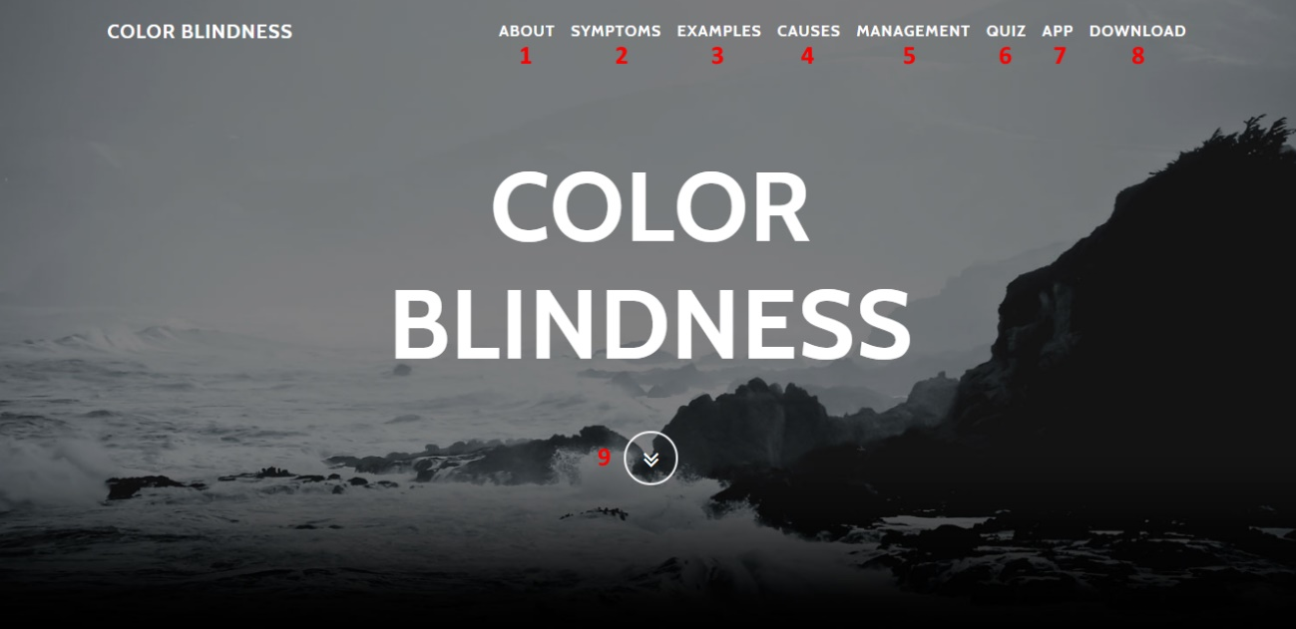

*Fig. 1 – Secção inicial da aplicação*

Esta secção apresenta ao utilizador o tema tratado na aplicação e também nove botões (como se pode observar na figura anterior) os quais permitem ao utilizador interagir com a aplicação.

Ao carregar no botão 1 ou 9, será mostrada ao utilizador a secção “About”. Nesta secção é mostrada alguma informação sobre a doença, na forma de texto. Esta secção apresenta a doença ao utilizador.

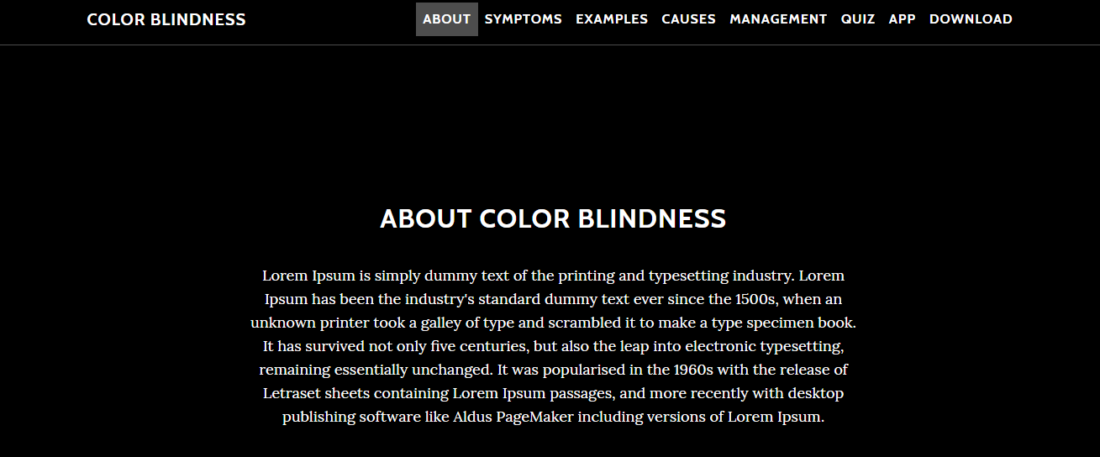

*Fig. 2 – Secção “About”*

O botão 2 leva à secção “Symptoms”. Nesta secção é dado a conhecer, ao utilizador, os sintomas da doença. Esta informação está na forma de texto.

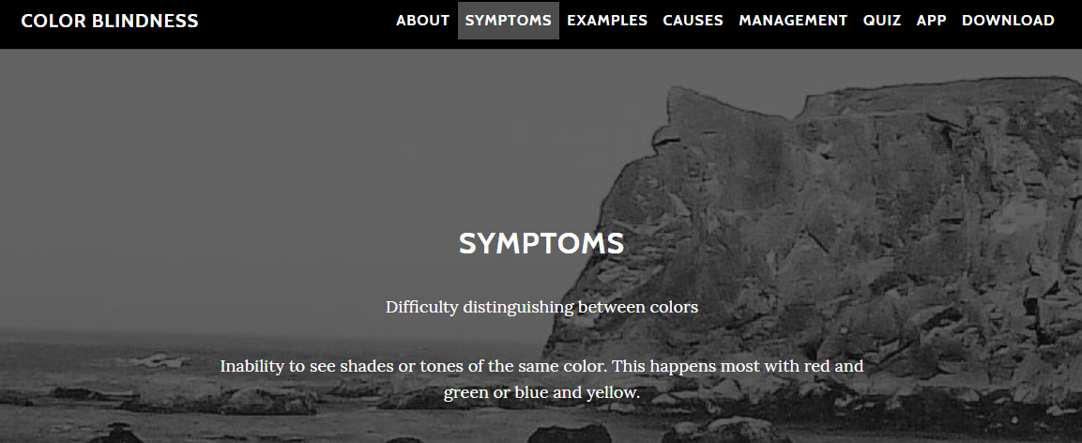

*Fig. 3 – Secção “Symptoms”*

O botão 3 conduz à secção “Examples”. Nesta secção serão mostrados, em forma de imagem, exemplos de como uma pessoa daltónica perceciona as cores em comparação com uma pessoa que as vê normalmente.

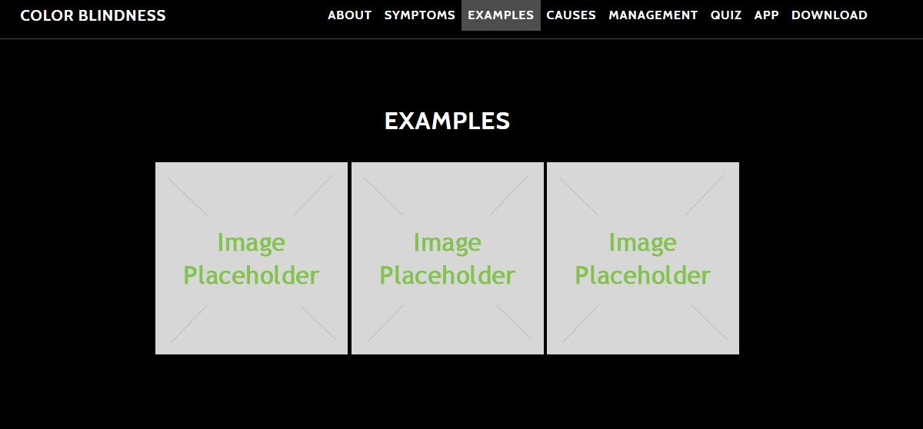

*Fig. 4 – Secção “Examples”*

O botão 4 leva à secção “Causes”. Nesta secção é dado a conhecer, ao utilizador, as causas mais comuns para o aparecimento da doença. Esta informação está na forma de texto.

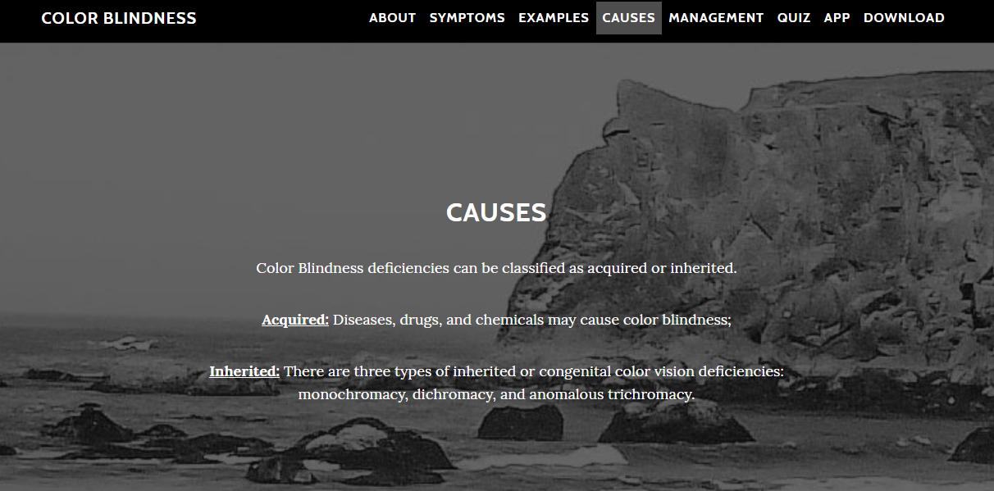

*Fig. 5 – Secção “Causes”*

O botão 5 leva à secção “Management”. Nesta secção é dado a conhecer, ao utilizador, formas que as pessoas daltónicas têm para lidar com a doença. Esta informação está na forma de texto.

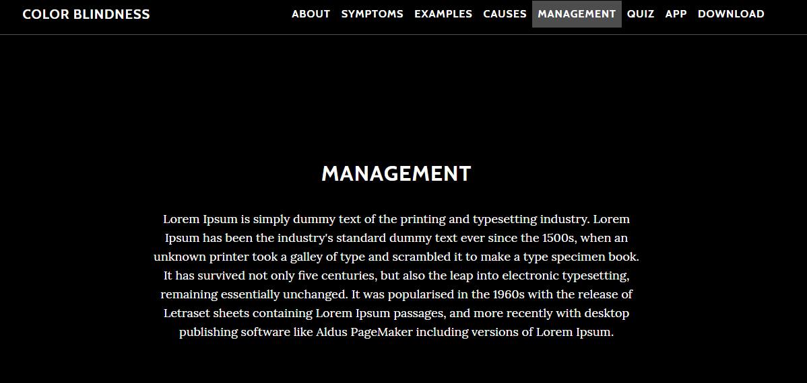

*Fig. 6 – Secção “Management”*

O botão 6 leva à secção “Quiz”. Nesta secção são colocadas algumas questões ao utilizador sobre o que aprendeu ao consultar a informação presente nesta aplicação e algumas questões, com imagens, com exemplos do teste de rastreio do daltonismo.

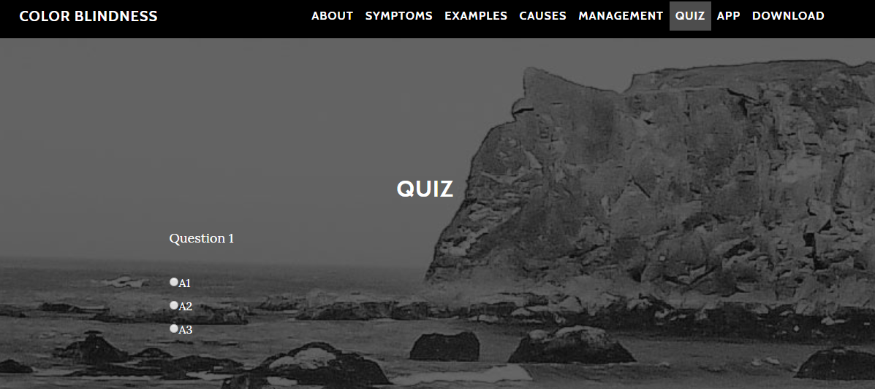

*Fig. 7 – Secção “Quiz”*